«Ақмола облысы білім басқармасының Степногорск қаласы бойынша білім бөлімі Ақсу кентінің №2 жалпы орта білім беретін мектебі» КММ
ҚР халықтарының Тілдер күні онкүндігіне орай өткізілген іс-шараларының есебі
Біздің мектебімізде қыркүйек айының 5-16 аралығында ҚР халықтарының Тілдер күні онкүндігі өткізілді.
Осыған орай онкүндігіміз салтанатты жиынмен басталды. Жиында орыс және қазақ сыныптары әр ұлттың тілінде өлең оқып, ән айтып, тілдер күні мерекесінің маңызы туралы барша оқушыларға мәлімет берді.

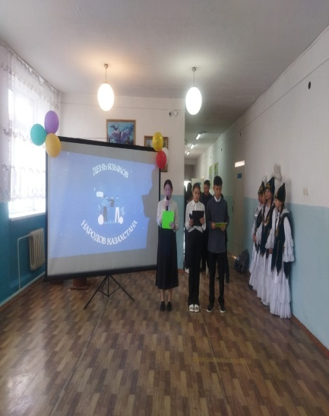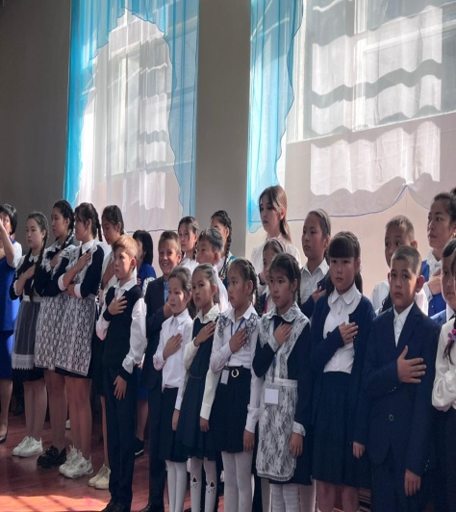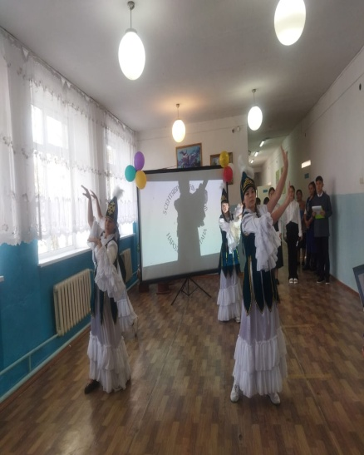

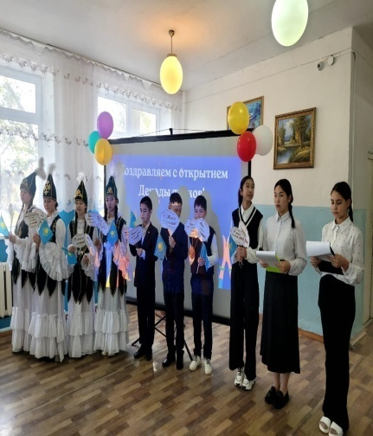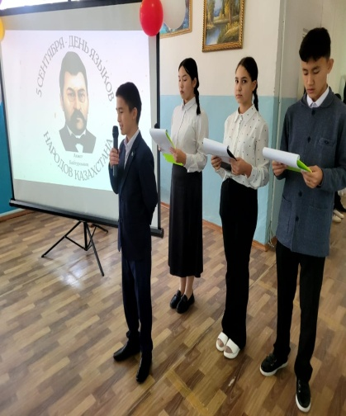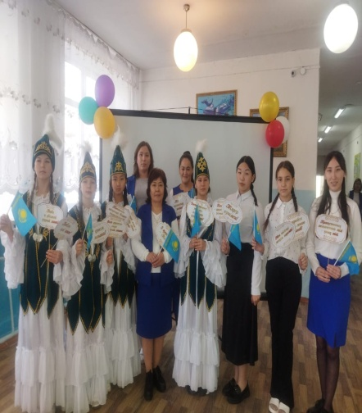

Мектеп кітапханасында «Тіл - әр халықтың байлығы» тақырыбында кітап көрмесі ұйымдастырылды.
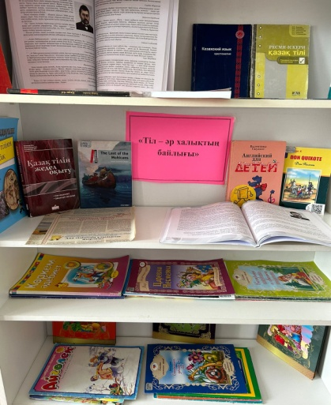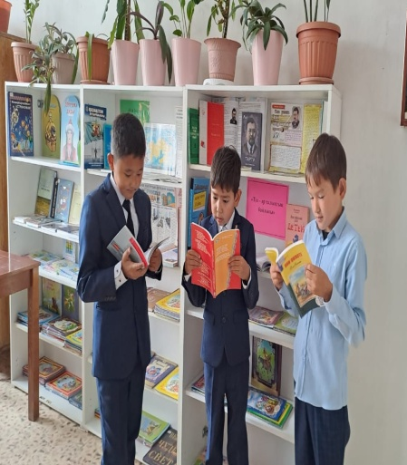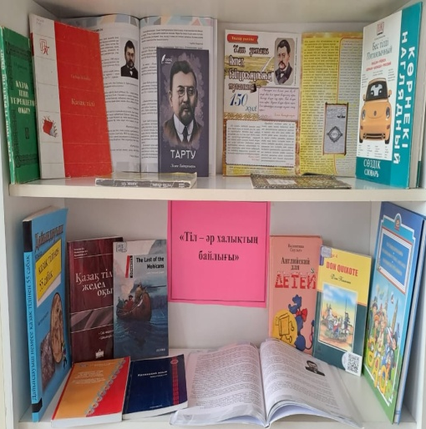

Жоспар бойынша Г.Ш. Аппасова 7-10 орыс сынып оқушылары арасында «Тіл мәртебесі - ел мерейі » атты челлендж өткізді.

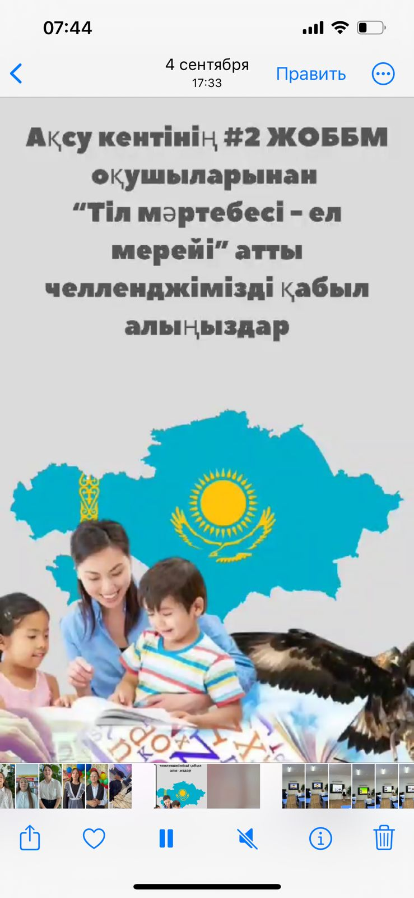

А.Тринеева мен Г. Абельдинова Қазақстан халқының тілдер күніне орай 5-7 сынып оқушылары арасында «Біз орыс тілін білеміз бе? » тақырыбында викторина өткізді.
Нәтижесі:
І - орын: 7 «А» сынып оқушылары.
ІІ – орын: 5 «А» сынып оқушылары.
ІІІ – орын: 6 «А» сынып оқушылары.
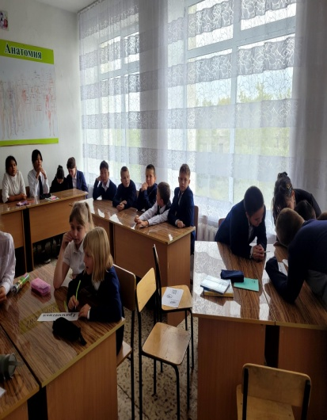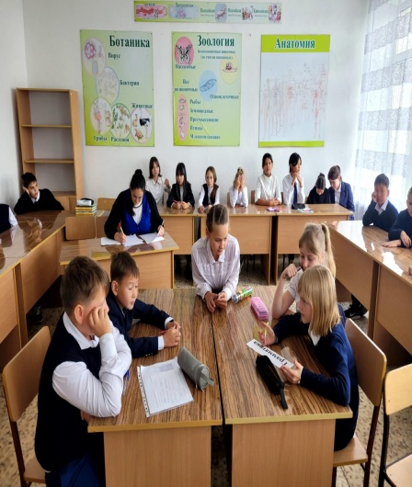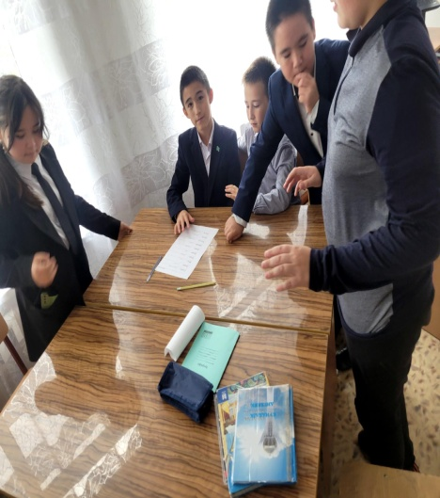

Қазақ, орыс, ағылшын тілдерінде «Тіл тағдыры - ұлт тағдыры» тақырыбында қабырға газеттері шығарылды.

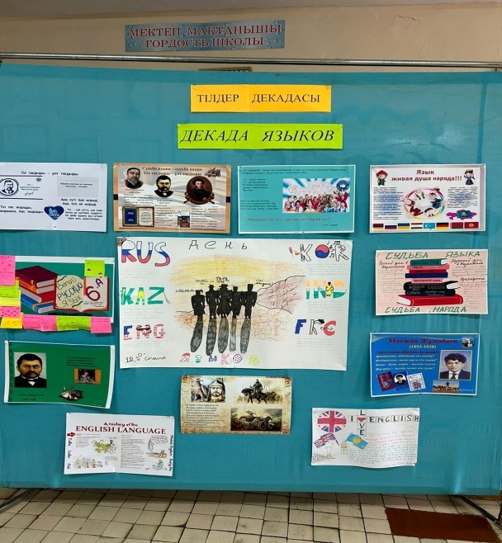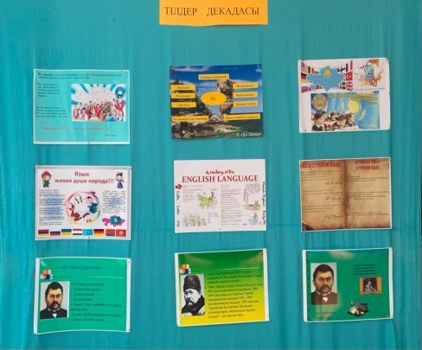

«Қазақ тілі - мәңгілік ел тұғыры» тақырыбында 1-11 сыныптарда сынып сағаттары өттті.
Г.Аппасова 5-7 «А» сынып оқушылары арасында ұлттық ойындары бойынша спорттық жарыстар өткізді.

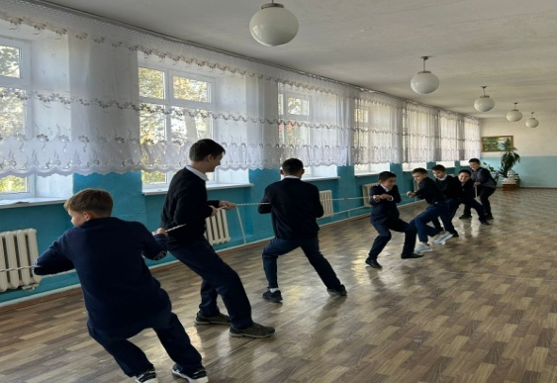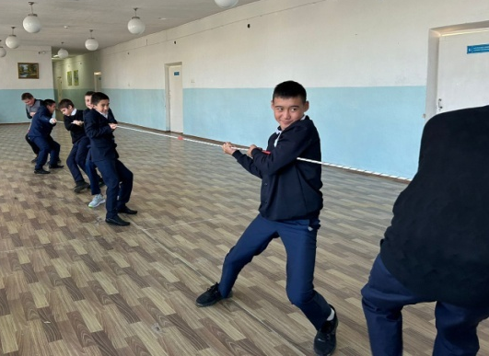

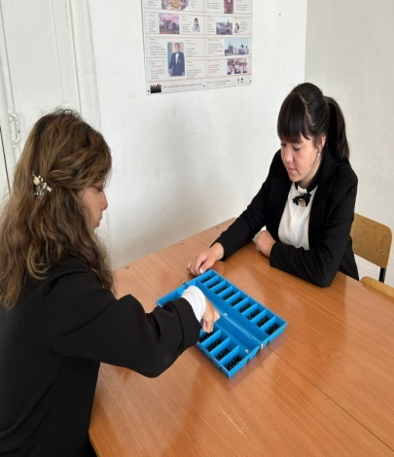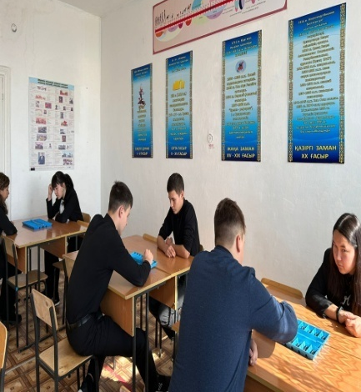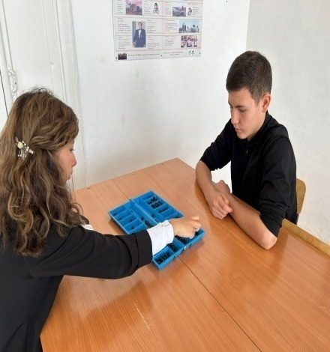

Ш. Маканова мен С.Капарова 5-8 сынып оқушылары арасында «Сен білесің бе?»тақырыбында викторина байқауын өткізді. Нәтижесі:
І - орын: 6 «Б» сынып оқушылары.
ІІ – орын: 7 «Б» сынып оқушылары. ІІІ – орын: 5 «Б» сынып оқушылары.

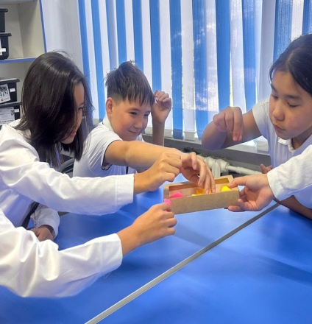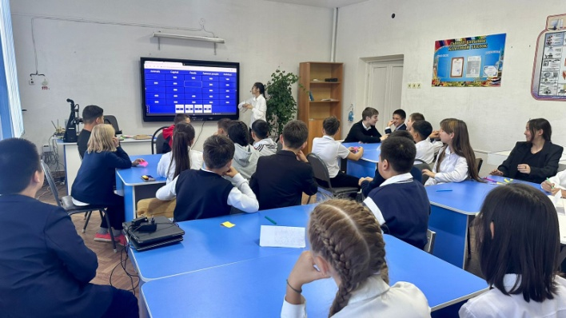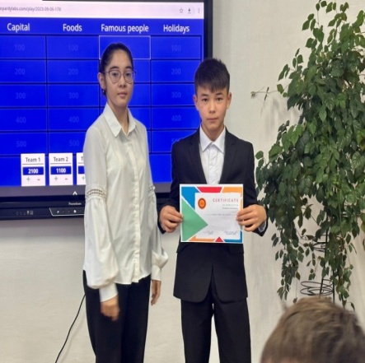

Г.Абельдинова мен А.Тринеева 5-7 сынып оқушылары арасында «Тіл менің - тірлігімнің айғағы» тақырыбында мәнерлеп оқу байқауын өткізді.
Нәтижесі:
І - орын: Каиртай Тимур- 7 «А» сынып оқушысы.
ІІ – орын: Гемерлинг Валерия - 5 «А» сынып оқушысы, Калижан Елдос -5 «А» сынып оқушысы.
ІІІ – орын: Жунусов Аслан -7 «А» сынып оқушысы.

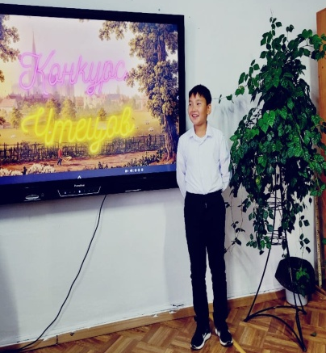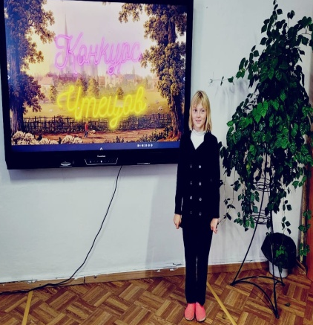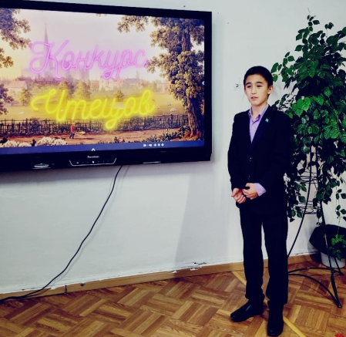

Ш.Маканова 9-11 сынып оқушылары арасында «Тілге құрмет - елге құрмет» тақырыбында ағылшын тілінде мектепішілік шығармалар байқауын өткізді.
Нәтижесі:
І - орын: жоқ
ІІ – орын: 9 «А» сынып оқушылары. ІІІ – орын: 11 «А» сынып оқушылары

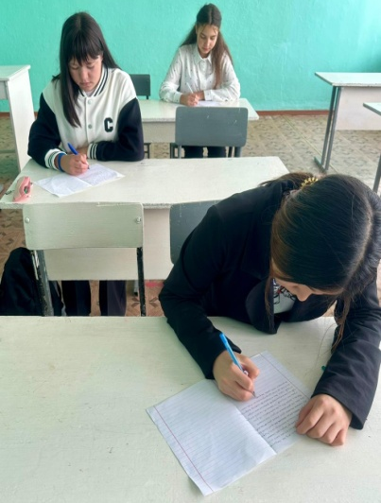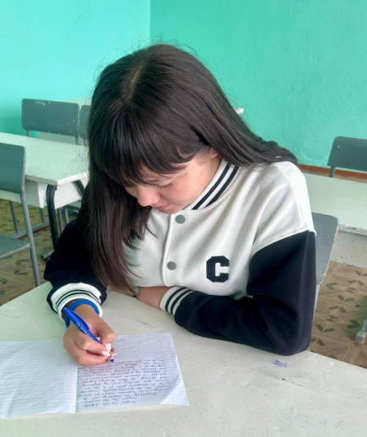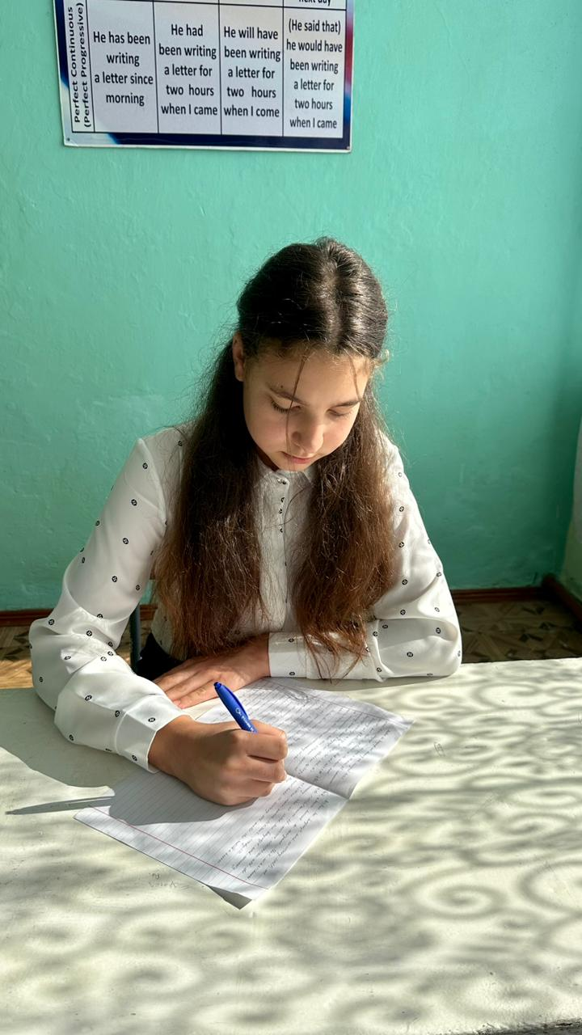

Г.Абельдинова мен А.Тринеева 8-11 сынып оқушылары арасында «Тілге деген сүйіспеншілік шекараны білмейді» тақырыбында әдеби кеш өткізді.
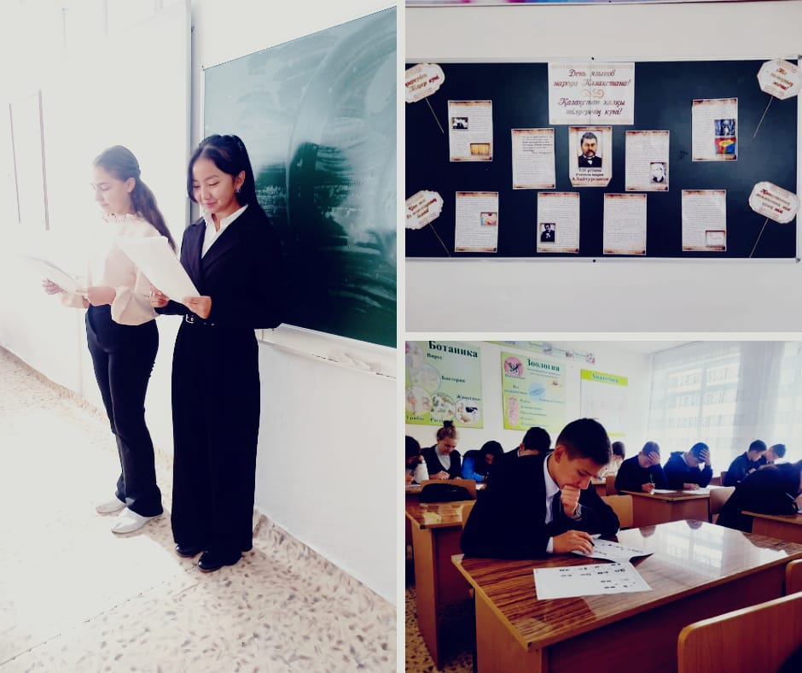

А.Исабекова 5-9 сынып оқушылары арасында «Абай - дара, Абай - дана» атты мәнерлеп оқу сайысын өткізді.
Нәтижесі:
І - орын: Сембай Дастан 9 «Б» сынып оқушысы.
ІІ – орын: Тлеубай Кәусар 6 «Б» сынып оқушысы.
ІІ – орын: Қарлығаш 8 «Б» сынып оқушысы.
ІІІ – орын: Алдияр 9 «Б» сынып оқушысы.
ІV – орын: Айым 5 «Б» сынып оқушысы.
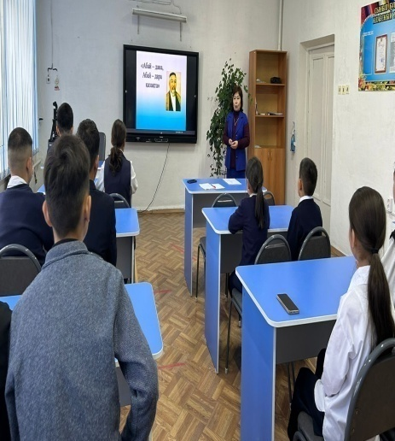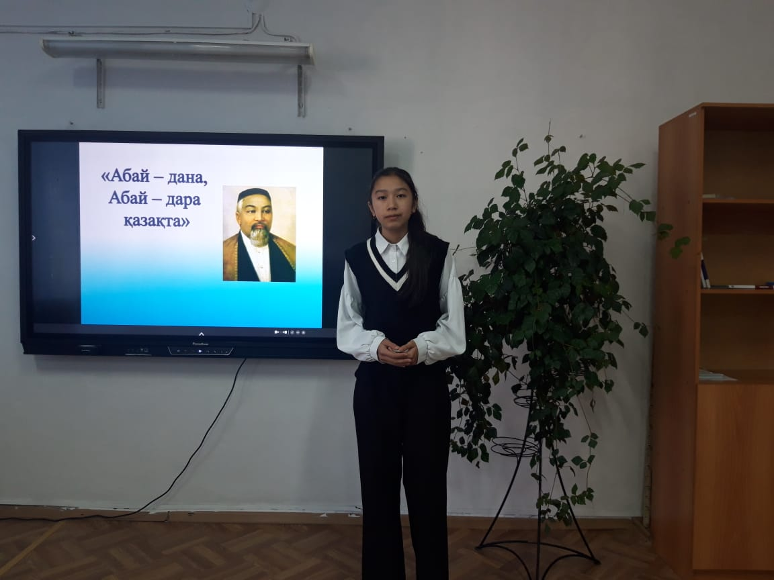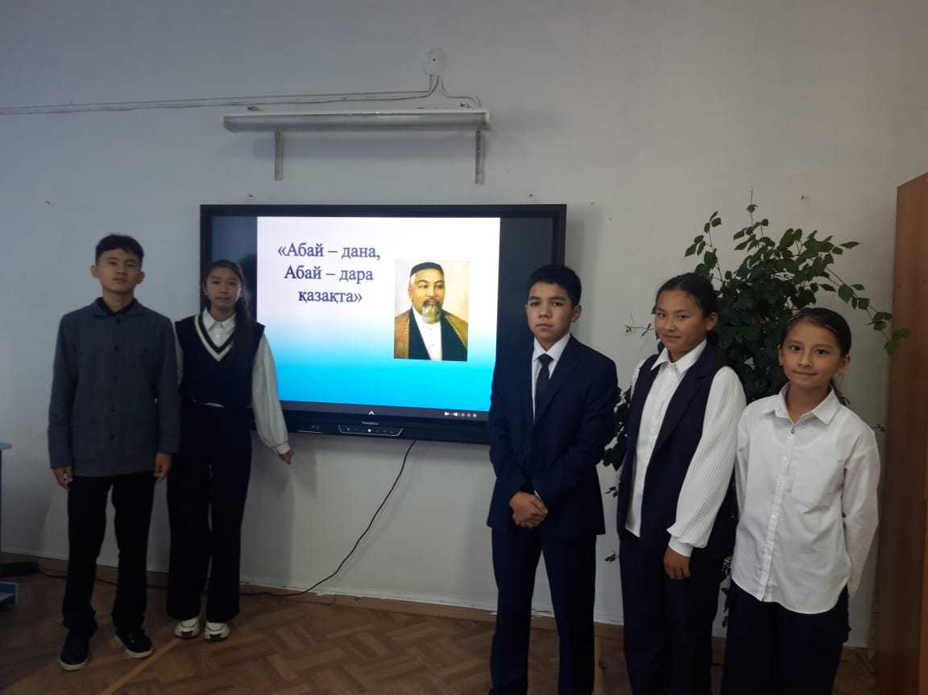
А. Исабекова 9-11 сынып оқушылары арасында «Жасай бер, ана тілім - қазақ тілі» тақырыбында әдеби кеш өткізді.
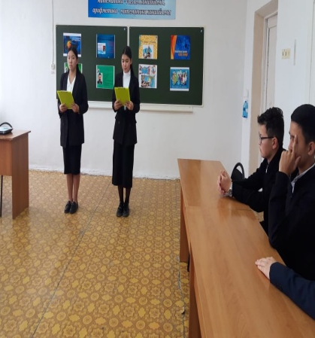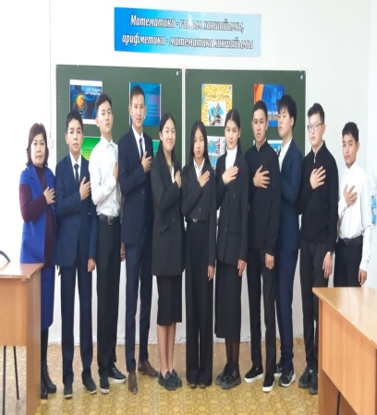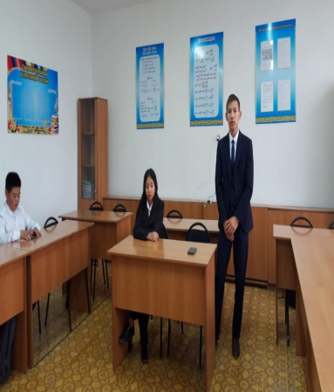
Тілдер күні онкүндігі 5-11 сынып оқушыларының қатысуымен «Тіл - әр халықтың байлығы» атты фестивальмен аяқталды

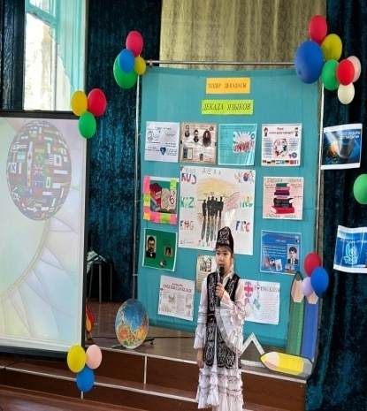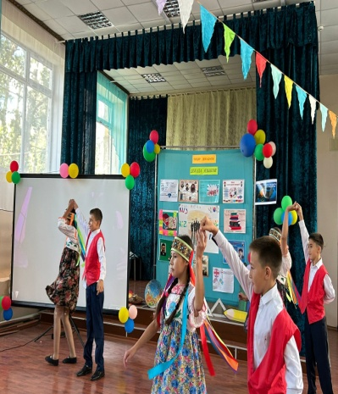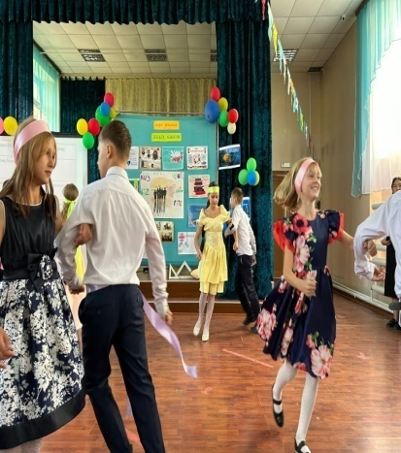

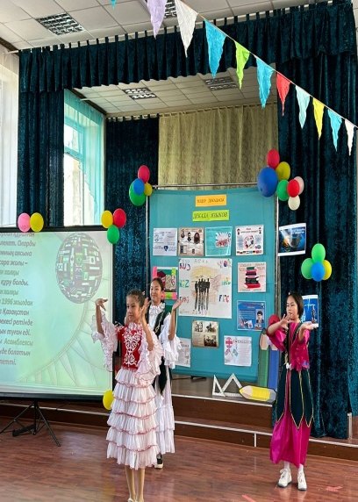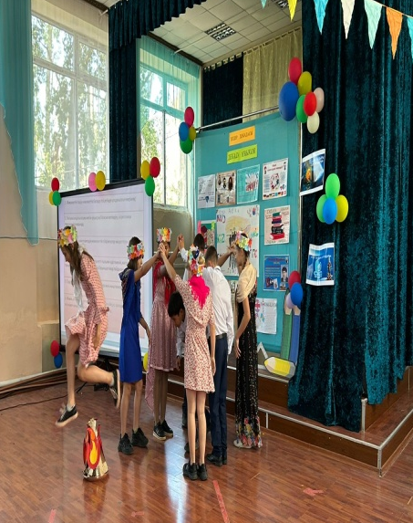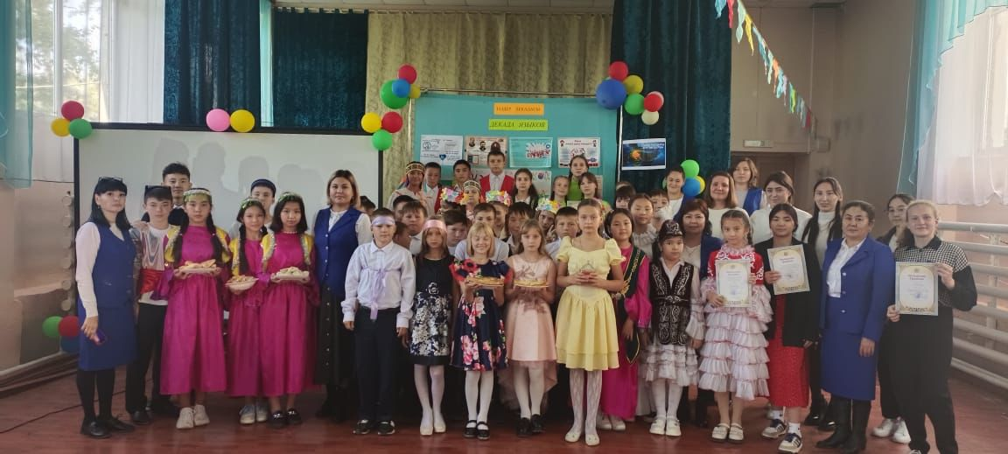
Тілдер онкүндігіне мектеп оқушылары мен ұстаздары белсенді қатысып, барлық іс-шаралар өз деңгейінде өткізілді.

